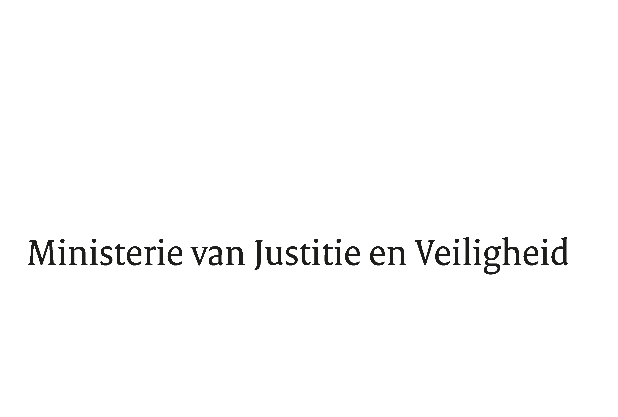

> Retouradres Postbus 20301 2500 EH Den Haag
Aan de Voorzitter van de Tweede Kamer
der Staten-Generaal
Postbus 20018
2500 EA DEN HAAG

Datum | 24 september 2021
Onderwerp | Wijziging van de Wet ter Bescherming Koopvaardij houdende aanpassingen in verband met het certificerings- en vergunningstelsel, de positie van particuliere beveiligers, de scheepsbeheerder en de kapitein, de verwerking van bijzondere persoonsgegevens en herstel van enkele onvolkomenheden (Reparatiewet WtBK)  Besluit houdende regels ter uitvoering van de Wet ter Bescherming Koopvaardij (Besluit bescherming koopvaardij)
Directie Wetgeving en Juridische Zaken
Sector Staats- en Bestuursrecht

Turfmarkt 147
2511 DP Den Haag
Postbus 20301
2500 EH Den Haag
www.rijksoverheid.nl/jenv

Ons kenmerk
3526303

Bijlagen
7

Bij beantwoording de datum en ons kenmerk vermelden. Wilt u slechts één zaak in uw brief behandelen.

Hierbij bied ik u de nota naar aanleiding van het verslag inzake het bovenvermelde voorstel van wet en het ontwerpbesluit aan, met enkele bijlagen.

De Minister van Justitie en Veiligheid,

Ferd Grapperhaus

